**▣실습 목표**

* 스위치에 VLAN간 VTP를 설정하는 방법을 익히고 VTP의 특징과 동작을 실습을 통하여 학습한다

**▣실습내용**

* 강의별 VLAN 설정
* 강의실간 VLAN 트렁크 설정
* VLAN VTP 설정

1. 실습 환경
2. 네트워크 구성도

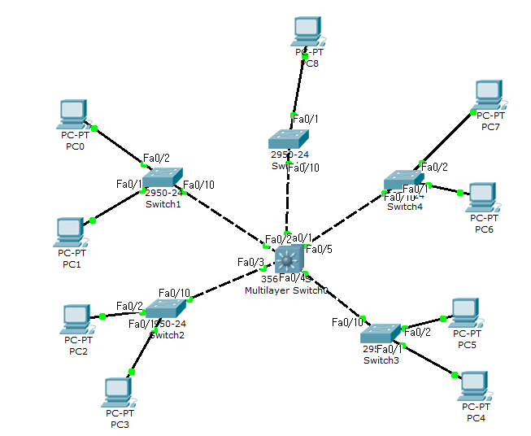

1. TCP/IP 프로토콜 설정(210.210.120.0/25)

|  |  |  |  |  |  |
| --- | --- | --- | --- | --- | --- |
| PC TCP/IP 프로토콜 설정 | | | | | |
| PC | | IP주소 | 서브넷 마스크 | 게이트웨이 | DNS |
| 강의실A | PC0 | 210.210.120.10 | 255.255.255.224 | 210.210.120.1 | 10/A |
| PC1 | 210.210.120.20 | 255.255.255.224 | 210.210.120.1 |
| 강의실B | PC2 | 210.210.120.40 | 255.255.255.224 | 210.210.120.33 | 20/B |
| PC3 | 210.210.120.50 | 255.255.255.224 | 210.210.120.33 |
| 강의실C | PC4 | 210.210.120.70 | 255.255.255.224 | 210.210.120.65 | 30/C |
| PC5 | 210.210.120.80 | 255.255.255.224 | 210.210.120.65 |
| 강의실D | PC6 | 210.210.120.100 | 255.255.255.224 | 210.210.120.97 | 40/D |
| PC7 | 210.210.120.110 | 255.255.255.224 | 210.210.120.97 |
| 전산실 | PC8 | 210.210.120.135 | 255.255.255.224 | 210.210.120.129 | 50/E |

1. 네트워크 구성하고 Ping확인

☞확인

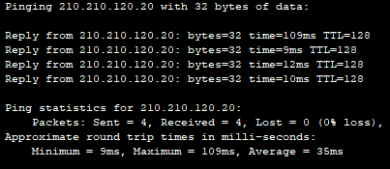

1. 스위치 기본 설정 후 sh run

☞확인

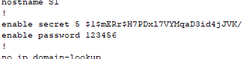

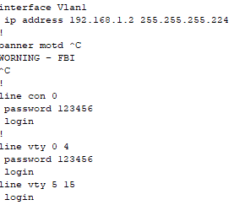

1. 강의실 스위치에 VTP 설정

단계 1 강의실 , L3 스위치에 VTP 설정, 확인

☞설정

Vtp domain kong

Vtp mod client

Vtp pass 123456

Vtp version 2

☞확인

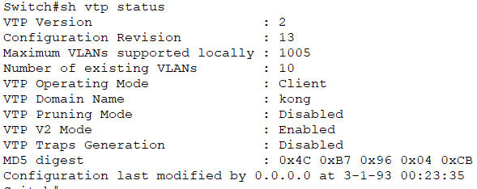

단계 2 실습실 스위치에 VTP 설정 , 확인

☞설정

Vtp domain kong

Vtp mode tansparent

Vtp pass 123456

Vtp version 2

☞확인

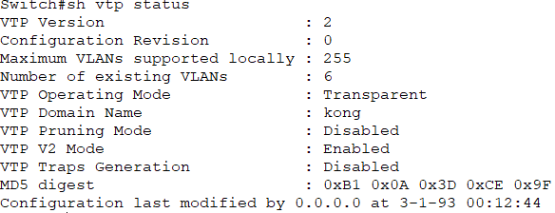

단계 3 전산실 스위치에 VTP 설정 확인

☞설정

Vtp domain kong

Vtp mode server

Vtp pass 123456

Vtp version 2

☞확인

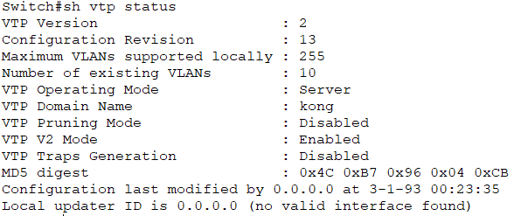

단계 4 전산실 스위치에서 VLAN 생성

☞확인

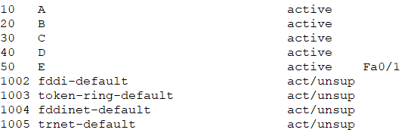

5. 각 스위치간 Trunk 설정을 한다

단계 1 L2스위치 Trunk설정

☞설정

Int f0/10

Sw mod t

☞확인

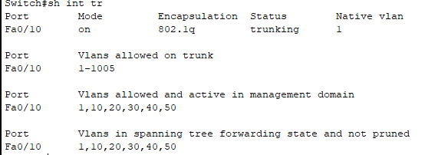

단계 2 L3스위치 Trunk 설정

☞설정

Int f0/1

Sw trunk encapsulate dot1q

Sw mod tr

☞확인

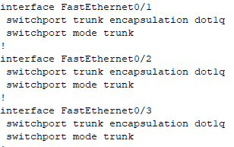

1. L3 스위치 VLAN 별 게이트웨이 IP 설정 및 ping 확인

단계 1 L3스위치 VLAN별 게이트웨이 IP설정

☞확인

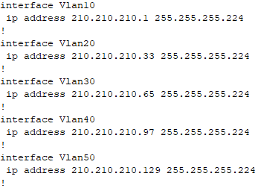

단계 2 A강의실에서 다른 강의실, 실습실, 전산실에 ping 통신

☞확인

